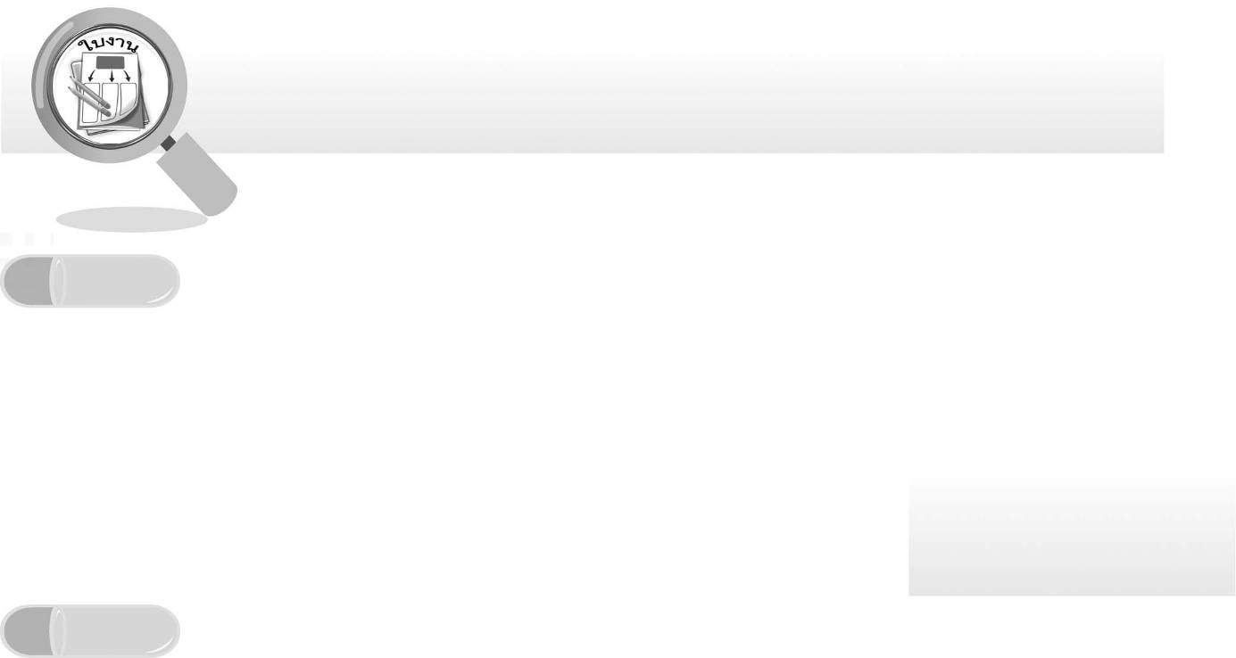
ชื่อ ______________________________________________ ชั้น __________ เลขที่ _______
คำชี้แจง ให้นักเรียนแต่ละกลุ่มปฏิบัติดังนี้
1. อ่านวิธีทำกิจกรรมการทดลองให้เข้าใจ 2. ตอบคำถามก่อนทำกิจกรรม
3. ทำกิจกรรมและบันทึกผล 4. ตอบคำถามหลังทำกิจกรรม

ใบงานที่ 25 เรื่อง การกรองและการระเหยแห้ง

กิจกรรมที่ 4.8 การกรองและการระเหยแห้ง

วันที่ _____ เดือน ____________ พ.ศ. ________
ได้คะแนน
................................
คะแนนเต็ม 10 คะแนน

ตอนที่ 1
วัสดุอุปกรณ์
1. ของผสมของเกลือผงและทราย
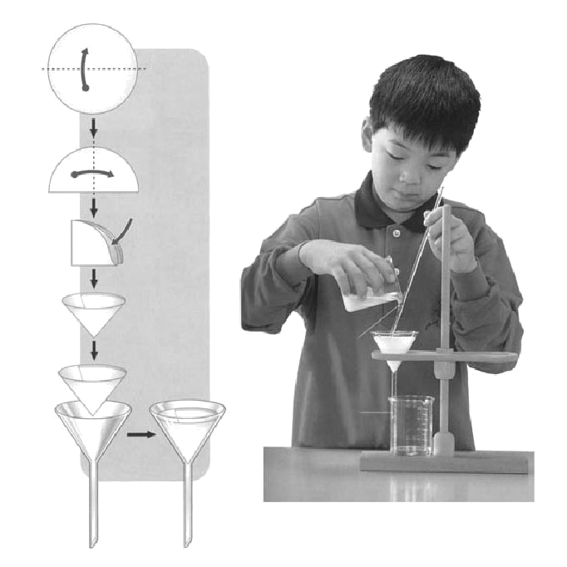
2. ของผสมของทรายและผงตะไบเหล็ก
3. ของผสมของเกลือผงและน้ำตาล
4. ขาตั้งพร้อมที่จับหลอดทดลอง 1 ชุด
5. แท่งแก้วคนสาร 1 แท่ง
6. กระดาษกรอง 3 แผ่น
7. กรวยแก้ว 1 อัน
8. ช้อนตักสารเบอร์ 2 1 อัน การกรอง
9. บีกเกอร์ขนาด 250 ลูกบาศก์เซนติเมตร 4 ใบ
10. กระบอกตวงขนาด 50 ลูกบาศก์เซนติเมตร 1 อัน
11. น้ำ 200 ลูกบาศก์เซนติเมตร

วิธีทำ
1. พับกระดาษกรองดังภาพ แล้วใส่ในกรวยแก้ว
2. ตักของผสมของเกลือผงและทราย 2 ช้อนเบอร์ 2 ลงในบีกเกอร์ที่มีน้ำ 50 ลูกบาศก์เซนติเมตร แล้วใช้แท่งแก้วคนสาร
3. กรองสารตามวิธีที่แสดงในภาพ สังเกตการเปลี่ยนแปลงและบันทึกผล
4. ทำข้อ 2-3 ซ้ำ แต่ใช้ของผสมของทรายและผงตะไบเหล็ก ของผสมของเกลือผงและน้ำตาลแทนของผสมของเกลือผงและทราย ตามลำดับ

คำถามก่อนทำกิจกรรม
วัตถุประสงค์ของการทดลองนี้คืออะไร _______________________________________________
______________________________________________________________________________

บันทึกผลการทำกิจกรรม

สาร | ลักษณะของสาร
สาร | ก่อนการทดลอง | หลังการทดลอง
สาร | ก่อนการทดลอง | สิ่งที่อยู่บนกระดาษกรอง | สิ่งที่อยู่ในบีกเกอร์
ของผสมของ  เกลือผงและทราย | __________________  __________________ | ____________________  ____________________ | __________________  __________________
ของผสมของ  ทรายและผงตะไบเหล็ก | __________________  __________________ | ____________________  ____________________ | __________________  __________________
ของผสมของ  เกลือผงและน้ำตาล | __________________  __________________ | ____________________  ____________________ | __________________  __________________

คำถามหลังทำกิจกรรม

1. วิธีการกรองสามารถแยกทรายและเกลือผงออกจากกันได้หรือไม่ เพราะเหตุใดจึงเป็นเช่นนั้นของเหลวในบีกเกอร์น่าจะเป็นอะไร ______________________________________________
___________________________________________________________________________
2. วิธีการกรองสามารถแยกทรายและผงตะไบเหล็กออกจากกันได้หรือไม่ เพราะเหตุใดจึงเป็นเช่นนั้น ของเหลวในบีกเกอร์น่าจะเป็นอะไร _______________________________________
___________________________________________________________________________
3. วิธีการกรองสามารถแยกน้ำตาลและเกลือผงออกจากกันได้หรือไม่ เพราะเหตุใดจึงเป็นเช่นนั้นของเหลวในบีกเกอร์น่าจะเป็นอะไร ______________________________________________
___________________________________________________________________________
4. นักเรียนจะเลือกใช้การกรองในการแยกสารที่มีสมบัติอย่างไร __________________________
___________________________________________________________________________
5. สรุปผลการทดลองนี้ได้อย่างไร _________________________________________________
___________________________________________________________________________
6. นักเรียนจะตรวจสอบได้อย่างไรว่าของเหลวในบีกเกอร์เป็นสารที่นักเรียนคิด ______________
___________________________________________________________________________

ตอนที่ 2
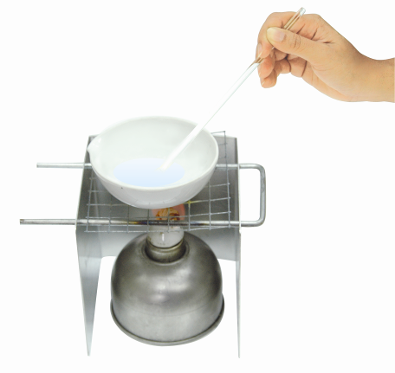
วัสดุอุปกรณ์
1. ถ้วยกระเบื้อง 1 ใบ
2. แท่งแก้วคนสาร 1 แท่ง
3. ไม้ขีดไฟ 1 กลัก
4. หลอดฉีดยา 1 อัน
5. ตะเกียงแอลกอฮอล์พร้อมที่กั้นลม 1 ชุด
6. ของเหลวในบีกเกอร์ (จากตอนที่ 1) การระเหยแห้ง

วิธีทำ
1. นำของเหลวที่ผ่านการกรองจากตอนที่ 1 จำนวน 20 ลูกบาศก์เซนติเมตร ใส่ถ้วยกระเบื้อง และให้ความร้อนจนของเหลวระเหยหมด สังเกตการเปลี่ยนแปลง และบันทึกผล
2. ทำการทดลองข้อ 1 ซ้ำ แต่เปลี่ยนเป็นของเหลวที่ผ่านการกรองชนิดอื่น ๆ แทน
คำถามก่อนทำกิจกรรม
วัตถุประสงค์ของการทดลองนี้คืออะไร ______________________________________________
_____________________________________________________________________________

บันทึกผลการทำกิจกรรม
ตาราง ลักษณะของสารก่อนและหลังให้ความร้อน
สาร | ลักษณะของสารในถ้วยกระเบื้อง
สาร | ก่อนให้ความร้อน | หลังให้ความร้อน
- ของเหลวที่ได้จากการกรอง  เกลือผงและทราย | __________________  __________________ | ____________________  ____________________
- ของเหลวที่ได้จากการกรอง  ทรายและผงตะไบเหล็ก | __________________  __________________ | ____________________  ____________________
- ของเหลวที่ได้จากการกรอง  เกลือผงและน้ำตาล | __________________  __________________ | ____________________  ____________________

คำถามหลังทำกิจกรรม
1. ผลการทดลองนี้แสดงให้เห็นว่าของเหลวในถ้วยกระเบื้องเป็นชนิดเดียวกับที่นักเรียนคิดในตอนที่ 1 หรือไม่ _____________________________________________________________________
2. สารในถ้วยกระเบื้องที่ได้จากการให้ความร้อนแก่ของเหลวแต่ละชนิดคืออะไร _____________
____________________________________________________________________________
____________________________________________________________________________
3. นักเรียนสามารถแยกเกลือออกจากของเหลวที่ได้จากการกรองเกลือและทรายหรือไม่ เพราะเหตุใดจึงเป็นเช่นนั้น ________________________________________________________________
____________________________________________________________________________
4. นักเรียนสามารถแยกเกลือออกจากของเหลวที่ได้จากการกรองเกลือและน้ำตาลหรือไม่
เพราะเหตุใดจึงเป็นเช่นนั้น ______________________________________________________
____________________________________________________________________________
5. สรุปผลการทดลองนี้ได้อย่างไร _________________________________________________
___________________________________________________________________________

